INFRAESTRUCTURA PARA BIG DATA
PRÁCTICA 1

Daniel Pérez Efremova
Diciembre de 2021

- Pregunta1: ¿Cómo justificarías que el fichero de salida esté partido en
varias partes (24 en el ejemplo)?

Al ejecutar la tarea se obtienen 4 partes. Revisando por consola el resumen del trabajo se ve que se ha realizado 1 map y 4 reduces.

Por tanto, la razón por la que el resultado se presenta en 4 bloques es la cantidad de reduces que se han aplicado.

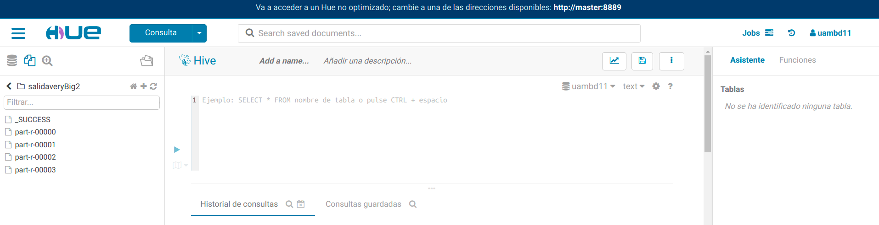

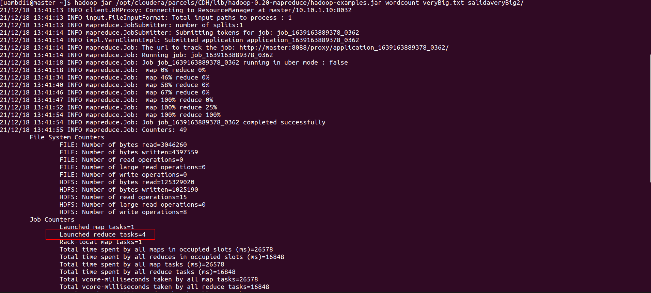
- Pregunta 2:

1. ¿Cuál es el tamaño de bloque configurado para el HDFS del clúster? 128 MiB
2. ¿Cuál es el factor de replicación por defecto del HDFS? 3
3. ¿Cuál es el número de tareas MapReduce que se lanzarán por defecto al crear un nuevo trabajo? ¿Y para una tarea lanzada desde Hive?
- 4 Reduces, no hay número determinado de tareas map ya que depende de las particiones en el fichero input.
- Hive calcula por proceso de optmización interno el número de reduces. El número de maps viene determinado por el número de particiones en el fichero input.

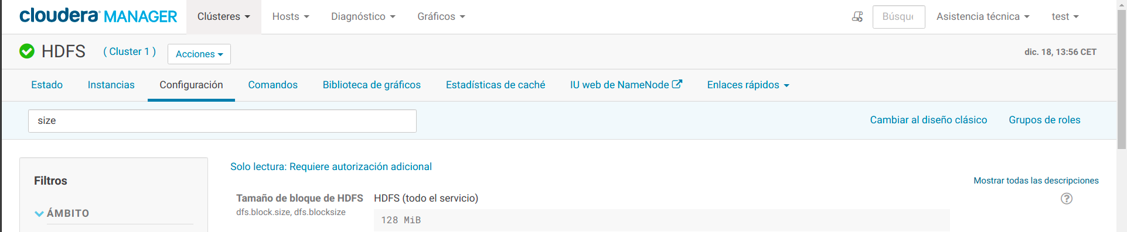
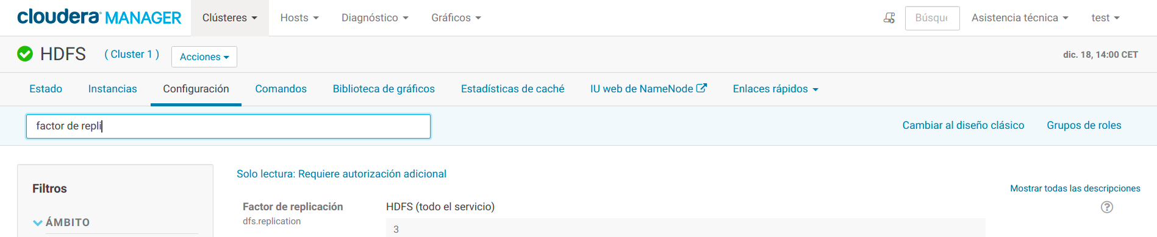
- Pregunta 3: utilizar el interfaz de HUE para cargar un fichero en tu directorio del HDFS. Cópialo cambiándole el nombre, y después elimina la copia original.
Realizado para ejecutar el wordcount del quijote.

- Pregunta 4: Consultar los siguientes datos de configuración de la tarea “WordCount” de ejemplo lanzada al inicio de la práctica:

- Número de tareas Map lanzadas: 1
- Número de tareas Reduce lanzadas: 4
- Duración de la ejecución de la tarea: 36 s
- Estado de terminación: SUCCEEDED

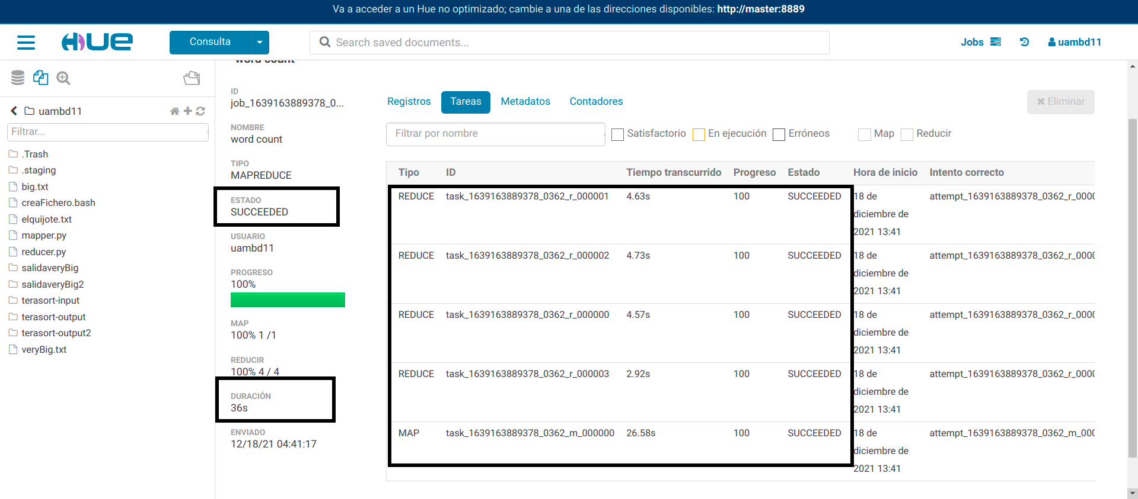
- Pregunta 4: vuelva a la lanzar la ejecución de una tarea “WordCount” sobre el fichero “veryBig.txt”. Acceda durante su ejecución al Job Browser de HUE y, utilizando la interfaz gráfica, termina (mata) la tarea. ¿Qué mensaje obtenemos en la consola desde la que lanzamos la tarea? ¿Y qué vemos en la configuración del trabajo matado en HUE?

1. La consola muestra un mensaje que contiene el Id del trabajo y que se ha matado.

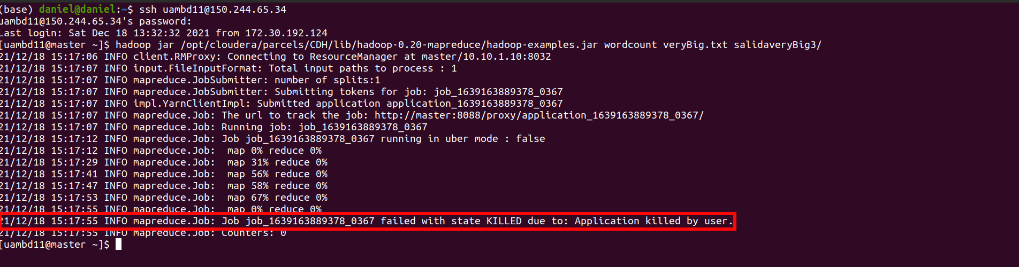

2. En HUE se ve que el trabajo se ha matado.

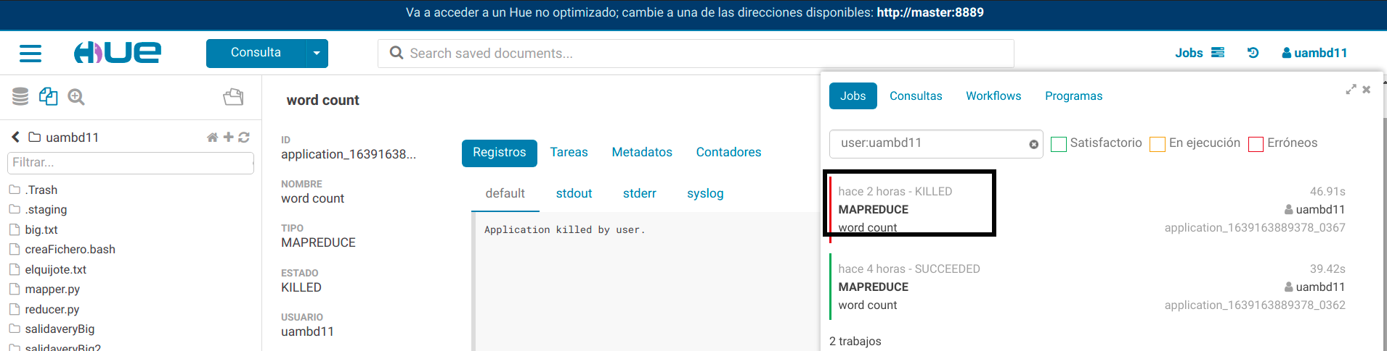
- Pregunta 5: Comprobar que el fichero se ha generado correctamente utilizando la línea de comandos de Hadoop, o la interfaz gráfica HUE ¿Cuántas tareas Map y Reduce se han lanzado para crear nuestro fichero?
Para crear el fichero se hacen 2 map.

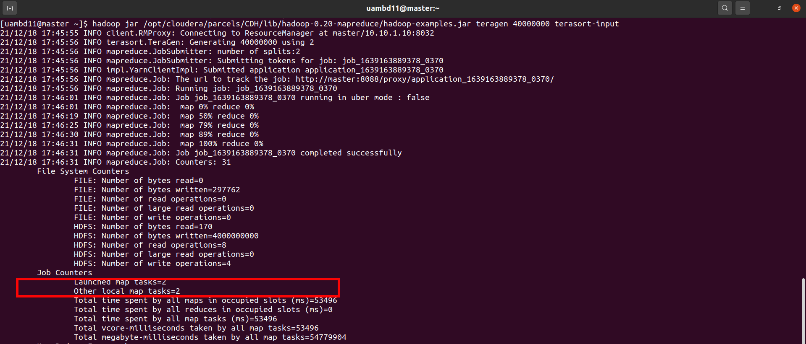
- Preguntas 6 y 7: compruebe el tamaño de los archivos de entrada y de salida de TeraSort. ¿Cómo están distribuidos los datos? ¿Sabrías explicar a qué se debe?

- Tamaño de entrada (input): 4 GB
- Tamaño de salida (output): 4GB
- Número de slots input: 2 slots de 2 GB
- Número de Slots output: 4 slots de 1 GB
- Para la tarea de ordenación se han realizado: 30 map y 4 reduces.

El número de slots se debe al número de reduces de las tareas.

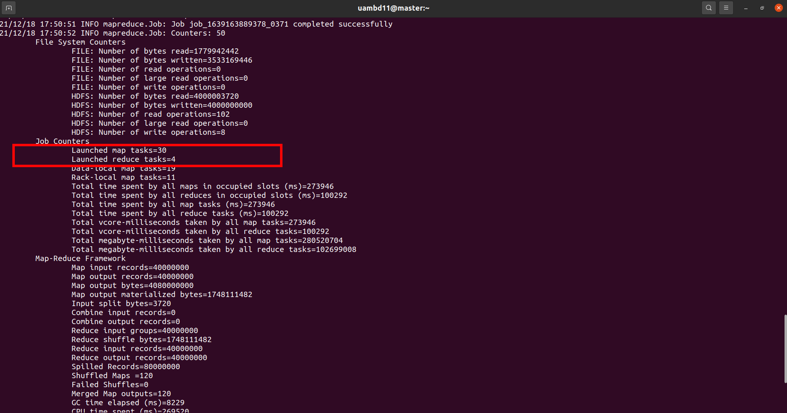
- Pregunta 8: variar el número de reducers lanzados, y tomar nota del tiempo de ejecución requerido.

- 4 Reduces (original): 46.46 seg
- 1 Reduce: 1 min 10 seg
- 2 Reduces: 57.3 seg
- 3 Reduces: 51.26 seg
- 5 Reduces: 44.41 seg
- 6 Reduces: 42.39 seg
- 7 Reduces: 38.77 seg
- 8 Reduces: 40.50 seg

A partir de 6 o 7 reduces, no se observan mejoras significativas en el rendimiento (con 24 reduces se tardan 35 seg en completar la tarea).

- Pregunta 9: Obtener datos de rendimiento en el sistema de ficheros distribuido del clúster. Obtener datos de rendimiento al pedir la escritura de 5,10,15 y 20 ficheros, y anótelos. ¿Qué tendencia se observa?

Se observa que al aumentar la cantidad de ficheros, la cantidad de trabajos por unidad de tiempo disminuye (Throughput mb/sec).

